GUÍA DE CONTENIDOS CNC
CODIFICACIÓN BÁSICA EN CNC

Esta guía de contenidos sobre nociones básicas de codificación tiene por objetivo conocer los códigos y bloques más relevantes en control numérico. Adicionalmente, esta guía te ayudará a realizar otras actividades que se proponen más adelante, en las que deberás estudiar y fabricar piezas en un torno CNC y centro mecanizado, según los aprendizajes esperados y criterios de evaluación que se exponen a continuación.

OBJETIVO DE  LA ACTIVIDAD | Conocer codificación para la programación de máquinas de control numérico computacional.
OBJETIVOS DE APRENDIZAJE GENÉRICOS | B - C
APRENDIZAJE ESPERADO | 2. Fabrica piezas y partes de conjuntos mecánicos, utilizando máquina de control numérico (CNC), respetando los procedimientos establecidos, las indicaciones del fabricante y las especificaciones técnicas.
CRITERIOS DE EVALUACIÓN | 2.1 Prepara referenciación de máquina, material y herramientas para comenzar la fabricación de piezas y partes de conjuntos mecánicos, considerando las indicaciones del fabricante y las especificaciones técnicas de la máquina.  2.2 Selecciona y monta herramientas, de acuerdo a la secuencia de programación definida en software, considerando los requerimientos técnicos de fabricación de la pieza.  2.3 Monta y fija material en máquina control numérico (CNC) en forma precisa, considerando principios de mecanizado y especificaciones técnicas del fabricante, respetando las normas de seguridad vigentes.  2.4 Fabrica piezas y partes de conjuntos mecánicos, utilizando máquina control numérico (CNC) de acuerdo a los procedimientos establecidos, las indicaciones y especificaciones técnicas del fabricante, respetando las normas de seguridad laboral y protección medioambiental.

ANTES DE INICIAR CONSIDERA LO SIGUIENTE
Al mecanizar una pieza por medio del control numérico debes tener en cuenta que existen una serie de códigos que por sí solo no podrán generar piezas de alta calidad, es por ello que al elaborar un bloque debes considerar la profundidad de corte, velocidad de avance y ángulos de corte.

TEMA N°1 Partes del panel de control de la máquina
Panel de operaciones

IMAGEN | NOMBRE Y DESCRIPCIÓN
 | POWER ON: Energiza el controlador CNC.
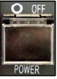 | POWER OFF: Apaga el controlador CNC.
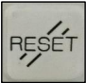 | EMERGENCY STOP RELEASE: Permite resetear las alarmas producidas por sobre recorridos de los ejes a alta velocidad.
 | EMERGENCY STOP: Parada de emergencia. Al pulsarla detiene la máquina inmediatamente.
Modo selección

IMAGEN | NOMBRE Y DESCRIPCIÓN
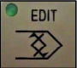 | EDIT: Su selección permite crear, modificar y eliminar programas.
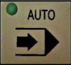 | AUTO: Su selección permite ejecutar programas guardados en algún dispositivo externo.
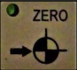 | ZERO o REF: Su selección permite ejecutar el retorno de los carros y husillos a su punto de referencia.
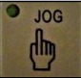 | JOG: Su selección permite mover los ejes mediante botones de avance (FEED BUTTON).
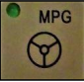 | MPG: Permite mover los ejes mediante el generador de pulsos manual.
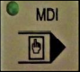 | MDI: Su selección permite ejecutar pequeños programas digitados. Ejemplo cambios de RPM husillo, herramienta, etc.

TEMA N°2 Codificación básica
Funciones preparatorias
La siguiente tabla, describe las funciones preparatorias, conocidas como códigos G. este grupo de códigos prepara a la máquina para ejecutar un tipo de operación, o ingresar determinada información. El código G posee múltiples implementaciones como Siemens Sinumeric, FANUC, Haas, Heidenhain o Mazak. Se aplica tanto para tornos como para centros mecanizados. Los conjuntos de comandos, en código G, permiten que una máquina logre desplazarse, moviéndose a ubicaciones necesarias para mecanizar la pieza, girar el husillo o intercambiar herramientas de corte.

G00 | Interpolación lineal con avance rápido
G01 | Interpolación lineal con avance programado
G02 | Interpolación circular en sentido horario con avance programado.
G03 | Interpolación circular en sentido anti-horario con avance programado
G04 | Dwell, Temporizador
G17 | Trabajo en el plano XY
G18 | Trabajo en el plano XZ
G19 | Trabajo en el plano YZ
G20 | Coordenadas en pulgadas
G21 | Coordenadas en milímetros
G28 | Retorno al punto de referencia de la máquina
G33 | Proceso de roscado
G40 | Cancela compensación de radio de herramienta
G41 | Compensación a izquierda de la dirección de mecanizado
G42 | Compensación a derecha de la dirección de mecanizado
G43 | Compensación de altura de la máquina
G49 | Cancela compensación de altura
G50 | Límite rotación de RPM del Husillo
G54 | Primer punto cero piezas

G70 | Ciclo automático de acabado
G71 | Ciclo automático de desbaste
G74 | Ciclo automático de ranurado frontal y perforado
G76 | Ciclo automático de roscado
G80 | Cancela ciclo automático
G94 | Ciclo automático de refrentado
G96 | Velocidad de corte constante
G97 | RPM constante
G98 | Avance en unidades/minuto
G99 | Avance en unidades/revolución

LISTA CÓDIGOS M
M00 | Parada de Programa Obligada
M01 | Parada de Programa Opcional
M02 | Fin de Programa
M03 | Giro husillo en Sentido horario
M04 | Giro husillo en Sentido anti-horario
M05 | Parada husillo
M07 | Activa refrigerante a alta presión
M08 | Activa salida refrigerante
M09 | Desactiva salida refrigerante
M10 | Avance recolector piezas
M11 | Retroceso recolector de piezas
M17 | Bloqueo ejes para simulación

LISTA CÓDIGOS M
M18 | Desbloqueo ejes para simulación
M19 | Orientación del cabezal
M24 | Avance del transportador de viruta
M25 | Parada del transporte de viruta
M30 | Fin del programa con vuelta al inicio
M40 | Cambio a gama de velocidades neutral
M41 | Cambio a gamas de velocidades bajas
M42 | Cambio a gamas de velocidades medias
M43 | Cambio a gamas de velocidades altas
M68 | Cierre mordazas del plato
M69 | Abre mordazas del plato
M78 | Salida contrapunta
M79 | Retroceso contrapunta
M80 | Quick-Setter abajo
M81 | Quick-Setter arriba
M98 | Llamada Sub-Programa
M99 | Fin de Sub-Programa

FUNCIONES VARIAS

FUNCIÓN M | Son funciones auxiliares utilizadas para distintas  instrucciones al CNC.
FUNCIÓN S | Permite definir el valor de velocidad del husillo, ya  sea como RPM o como velocidad de corte distante.
FUNCIÓN F | Permite definir el valor de la velocidad de avance de  los ejes, ya sea en milímetros/revolución (G99) o milímetro/minuto (G98).
FUNCIÓN T | Se utiliza para definir el número de herramienta y corrector de herramienta a emplear.
FUNCIÓN H | Indica número de corrector de altura de herramienta.
FUNCIÓN D | Indica el número de corrector de diámetro de herramienta.

TEMA N°3 Descripción de código G0, G1, G2, G3
G00 interpolación lineal con avance rápido
Bajo esta función, los ejes se mueven con el avance rápido en los parámetros de la máquina, es por ello, considerar siempre el desplazamiento sin contacto de la pieza y teniendo en cuenta que esta función es modal.

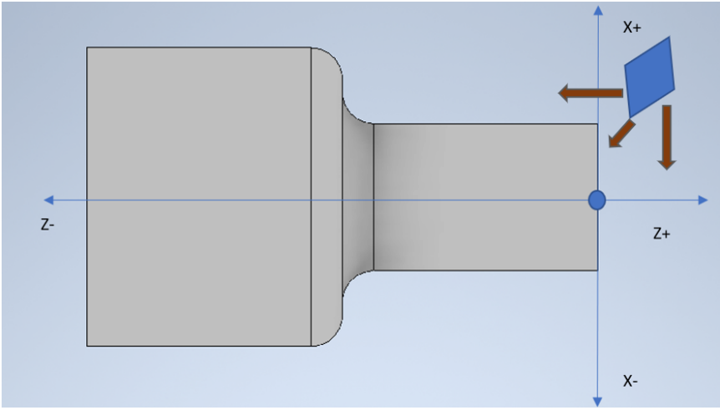

Fuente: Elaboración propia

G01 Interpolación lineal con avance programado
Bajo esta función, los ejes se mueven con el avance programado en los parámetros de la máquina, es por ello, que debe considerar la función F para condicionar el avance, previo cálculo de condiciones de mecanizados y las revoluciones por minutos del giro de la pieza, ya que la función está diseñada para el arranque de viruta al material en bruto.
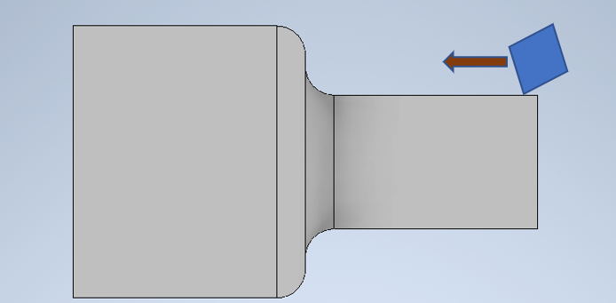

Fuente: Elaboración propia

G02 Interpolación circular en sentido horario con avance programado
A partir de esta función la trayectoria que se programa para que se desplace de forma circular y sentido horario, además con un avance programado.
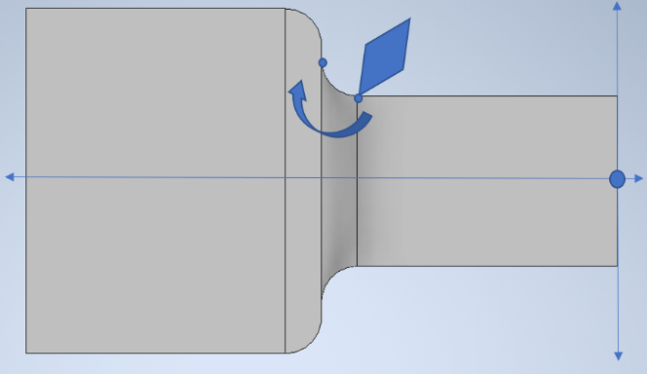

Fuente: elaboración propia

G03 interpolación circular en sentido anti-horario con avance programado
Las trayectorias que se programan bajo esta función se desplazan en forma circular y sentido antihorario con un avance programado. Esta función es modal.
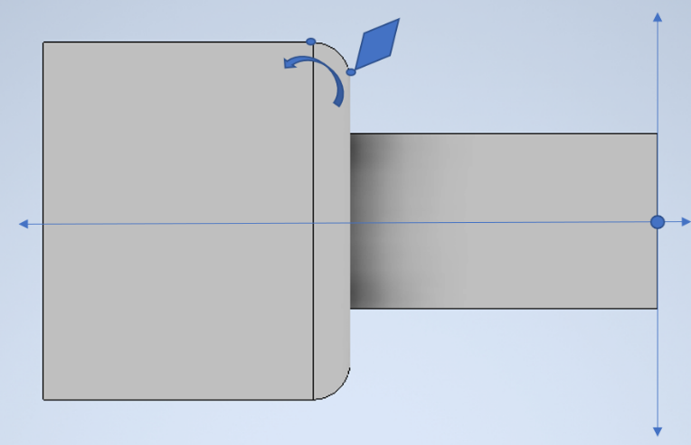

Fuente: Elaboración propia

